CORSO DI TECNICA DELLE COSTRUZIONI 1 – Prof.S. Lagomarsino A.A. 2006-2007
AMMISSIONE AGLI ESAMI IN BASE ALLA FREQUENZA

STUDENTI ISCRITTI AL CORSO

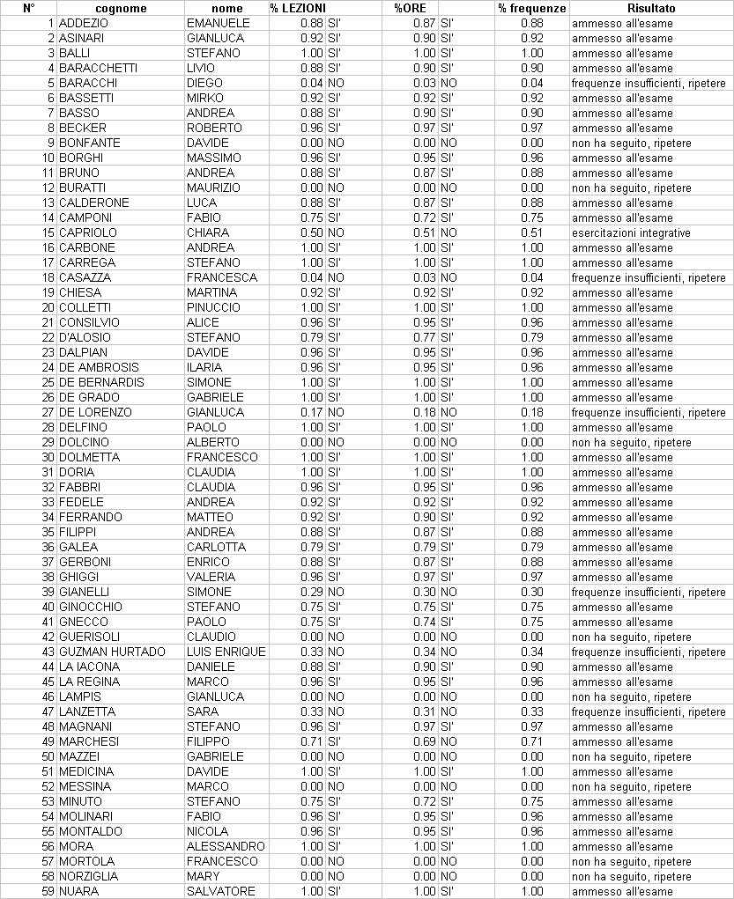

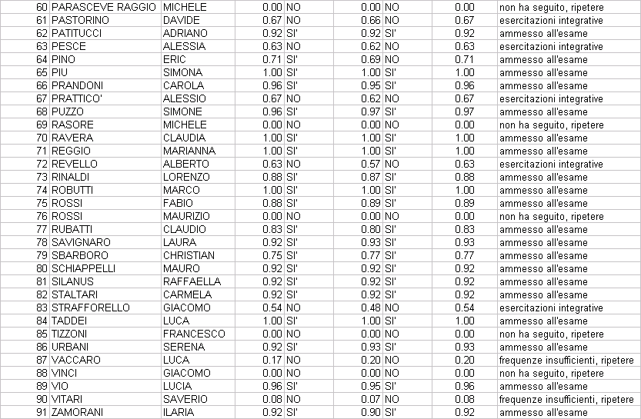

ALTRI STUDENTI PARTECIPANTI AL CORSO

